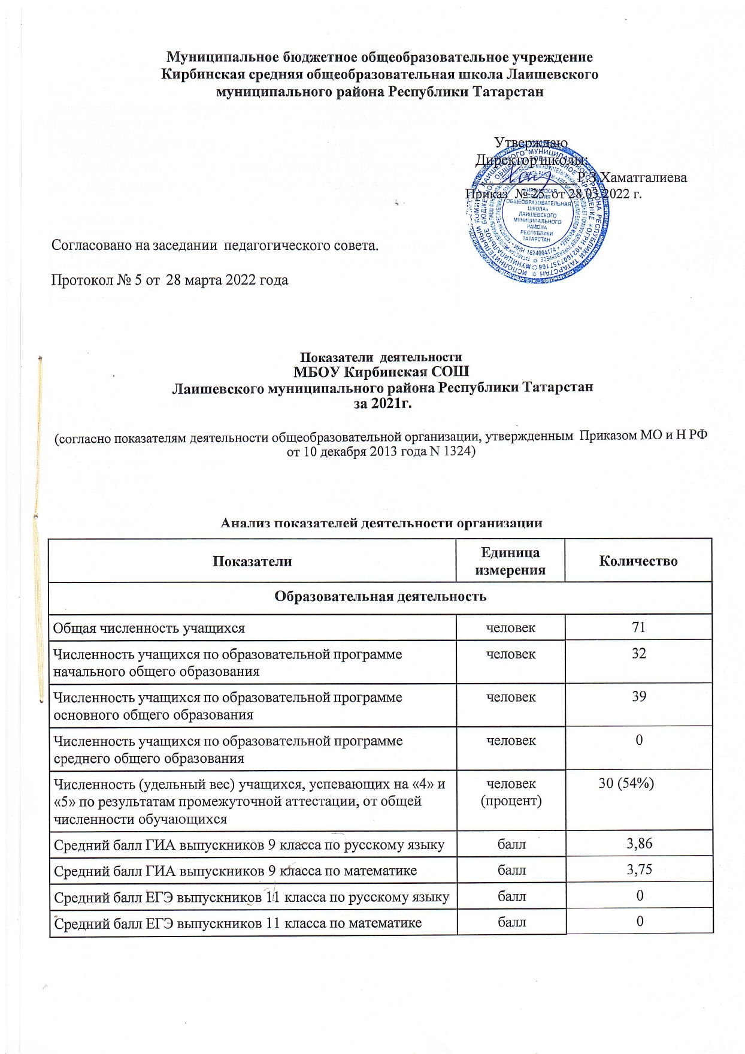

Численность (удельный вес) выпускников 9 класса, которые получили неудовлетворительные результаты на ГИА по русскому языку, от общей численности выпускников 9 класса | человек (процент) | 0
Численность (удельный вес) выпускников 9 класса, которые получили неудовлетворительные результаты на ГИА по математике, от общей численности выпускников 9 класса | человек (процент) | 0
Численность (удельный вес) выпускников 11 класса, которые получили результаты ниже установленного минимального количества баллов ЕГЭ по русскому языку, от общей численности выпускников 11 класса | человек (процент) | 0
Численность (удельный вес) выпускников 11 класса, которые получили результаты ниже установленного минимального количества баллов ЕГЭ по математике, от общей численности выпускников 11 класса | человек (процент) | 0
Численность (удельный вес) выпускников 9 класса, которые не получили аттестаты, от общей численности выпускников 9 класса | человек (процент) | 0
Численность (удельный вес) выпускников 11 класса, которые не получили аттестаты, от общей численности выпускников 11 класса | человек (процент) | 0
Численность (удельный вес) выпускников 9 класса, которые получили аттестаты с отличием, от общей численности выпускников 9 класса | человек (процент) | 0
Численность (удельный вес) выпускников 11 класса, которые получили аттестаты с отличием, от общей численности выпускников 11 класса | человек (процент) | 0
Численность (удельный вес) учащихся, которые принимали участие в олимпиадах, смотрах, конкурсах, от общей численности обучающихся | человек (процент) | 32 (50%)
Численность (удельный вес) учащихся – победителей и призеров олимпиад, смотров, конкурсов от общей численности обучающихся, в том числе:  − регионального (республиканского) уровня | человек (процент) | 16 (23%)
− федерального уровня | человек (процент) | 0
− международного уровня | человек (процент) | 0
Численность (удельный вес) учащихся по программам с углубленным изучением отдельных учебных предметов от общей численности обучающихся | человек (процент) | 0
Численность (удельный вес) учащихся по программам профильного обучения от общей численности обучающихся | человек (процент) | 0
Численность (удельный вес) учащихся по программам с применением дистанционных образовательных технологий, электронного обучения от общей численности обучающихся | человек (процент) | 0

Численность (удельный вес) учащихся в рамках сетевой формы реализации образовательных программ от общей численности обучающихся | человек (процент) | 0
Общая численность педработников, в том числе количество педработников:  − с высшим образованием | человек | 14(100%)
− высшим педагогическим образованием | человек | 14 (100%)
− средним профессиональным образованием | человек | 0 (0%)
− средним профессиональным педагогическим образованием | человек | 0 (0%)
Численность (удельный вес) педработников с  квалификационной категорией от общей численности таких работников, в том числе:  − с высшей | человек (процент) | 2 (14 %)
− первой | человек (процент) | 9 (64%)
Численность (удельный вес) педработников от общей численности таких работников с педагогическим стажем:  − до 5 лет | человек (процент) | 1 (7%)
− больше 30 лет | человек (процент) | 3 (21%)
Численность (удельный вес) педработников от общей численности таких работников в возрасте:  − до 30 лет | человек (процент) | 0
− от 55 лет | человек (процент) | 2 (14%)
Численность (удельный вес) педагогических и  административно-хозяйственных работников, которые за последние 5 лет прошли повышение квалификации или профессиональную переподготовку, от общей численности таких работников | человек (процент) | 14 (100%)
Численность (удельный вес) педагогических и  административно-хозяйственных работников, которые прошли повышение квалификации по применению в образовательном процессе ФГОС, от общей численности таких работников | человек (процент) | 14 (100%)
Инфраструктура
Количество компьютеров в расчете на одного учащегося | единиц | 0,14
Количество экземпляров учебной и учебно-методической литературы от общего количества единиц библиотечного фонда в расчете на одного учащегося | единиц | 15,1
Наличие в школе системы электронного документооборота | да/нет | Да
Наличие в школе читального зала библиотеки, в том числе наличие в ней: | да/нет | Да

− рабочих мест для работы на компьютере или ноутбуке |  | Да
− медиатеки |  | Да
− средств сканирования и распознавания текста |  | Да
− выхода в интернет с библиотечных компьютеров |  | нет
− системы контроля распечатки материалов |  | Нет
Численность (удельный вес) обучающихся, которые могут пользоваться широкополосным интернетом не менее 2 Мб/с, от общей численности обучающихся | человек (процент) | 10(25%)
Общая площадь помещений для образовательного процесса в расчете на одного обучающегося | кв. м | 6,6


